МИНИСТЕРСТВО НАУКИ и высшего образования

**РОССИЙСКОЙ ФЕДЕРАЦИИ**

Федеральное государственное автономное образовательное учреждение

высшего образования

«Санкт-Петербургский политехнический университет Петра Великого»

(ФГАОУ ВО «СПбПУ»)

**Институт среднего профессионального образования**

**Отчёт по лабораторной работе №6**

**по учебной дисциплине «Обеспечение качества функционирования компьютерных систем»**

**Тема: «Создание верификационных и валидационных испытаний для проекта веб-сайта»**

Выполнила студентка

специальности 09.02.07

Информационные системы и программирование

II курса группы 22919/21

Кобяковская Анастасия Александровн

Преподаватель

Иванова Дарья Васильевна

Санкт-Петербург,

2024

Макет главного проекта:

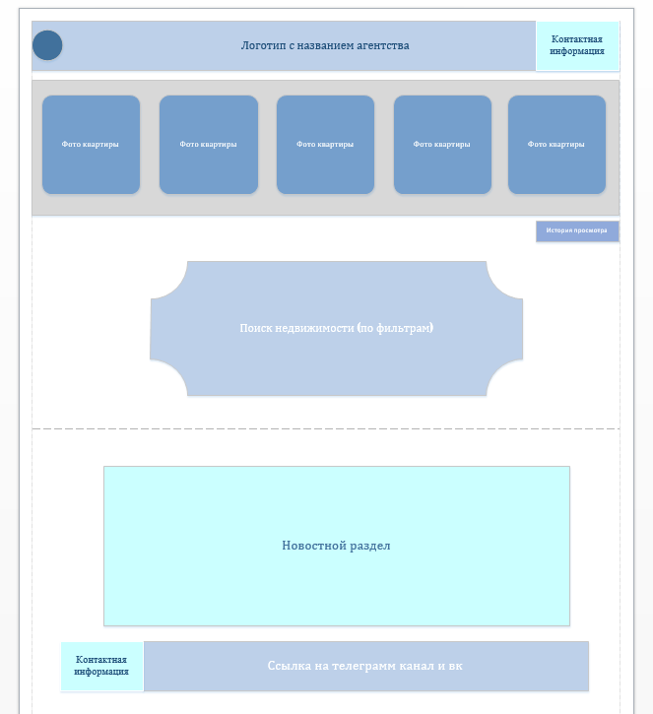Главная страница (1), которую видно при открытии сайта

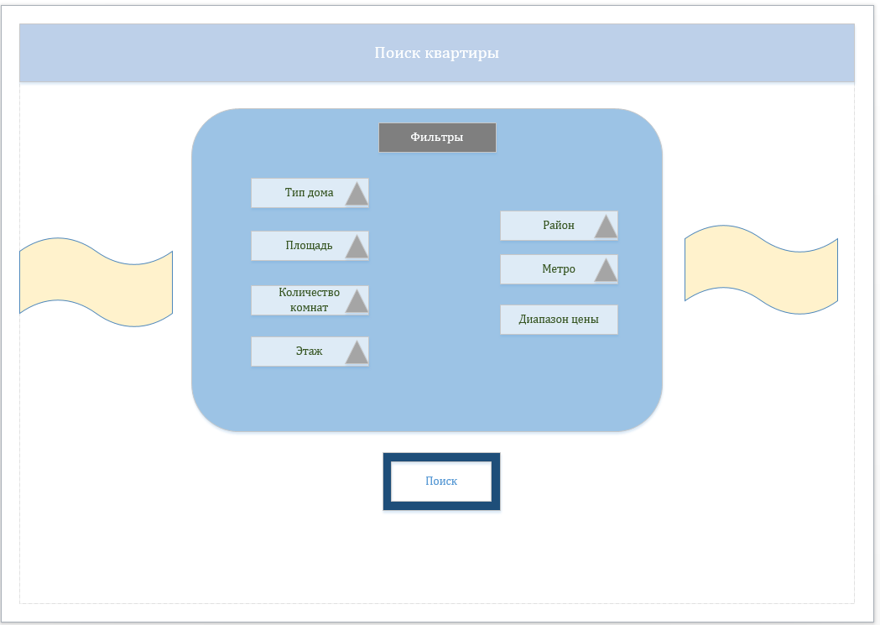2 страница, на которую переходят при нажатии кнопки Поиск недвижимости (поиск по фильтрам).

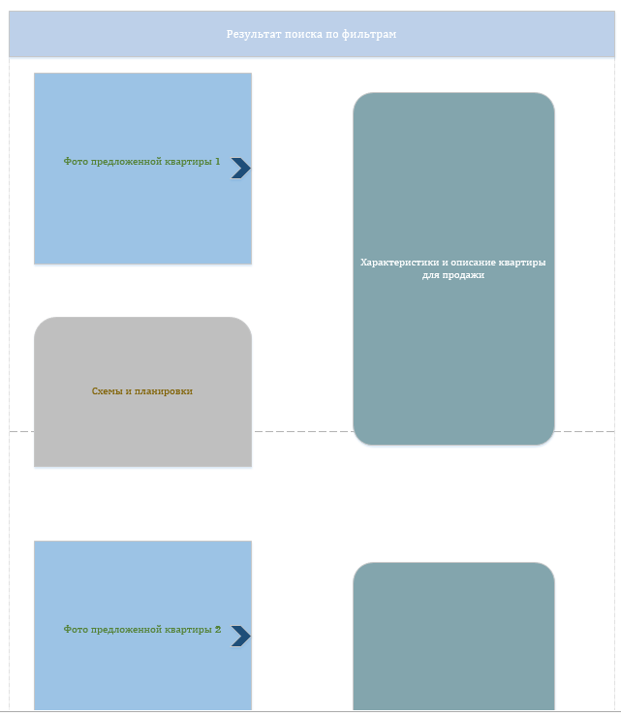3 страница сайта, на которую переходят при нажатии кнопки на 2 странице Поиск.

Теперь по этим макетам сформулируем требования к качеству сайт с учетом метрик и оценочным элементом.

1. Функциональность:

* Метрика 1: Полнота функциональных возможностей

Программа должна соответствовать спецификации функциональных возможностей сайта.

* Метрика 2: Корректность работы функций

Оценивается в проценте корректных функций:

- поиск недвижимости (по фильтрам),

- фильтрацию результатов,

- историю просмотров,

- переход по ссылкам на тг канал/вк.

Оценивается экспертной группой.

* Метрика 3: Наличие функции обратной связи для пользователей

- Наличие контактов агентства на главной странице

- Проверить функциональность формы обратной связи: переход по ссылке, копирования номера при нажатии на него.

1. Надежность:

* Метрика 1: Устойчивость к нагрузкам и сбоям

- Количество одновременных пользователей - 500

- Количество обращений на сайт в день - 2000.

- Время отклика на запрос – 1 секунда

- Количество одновременных запросов без снижения производительности – 1000.

* Метрика 2: Восстановление после сбоев

Механизм автоматического создания резервных копий каждые 2 месяца.

Время необходимое на восстановления актуальных данных из резервной копии – не больше 10 часов

* Метрика 3: Вероятность сбоя

Вероятность сбоя не должна превышать 0,5% при бесперебойной работе в 24 часа

А/В, где А- число сбоев, В- число операций на сайте за период.

1. Удобство использования:

* Метрика 1: Простота навигации по сайту

Время нахождения квартир по фильтрам пользователем, используя основное меню – 10 секунды, с учетом ввода фильтров (тип дома, район, площадь и т.д.)

Количество испытуемых – 5 человек

* Метрика 2: Главные функции близко

Функция «Поиск по фильтрам» и контактная информация должны привлекать внимание: первая функция расположена по центру главной страницы сайта, а контактная информация расположена вверху сайта (рядом с логотипом) и внизу сайта (под новостным разделом).

Оценивается экспертной группой

* Метрика 3: Согласованность дизайна и стиля интерфейса на всех страницах сайта

- Количество цветов на одной странице – не более 4.

- Цвета должны быть не яркие и сочетаемые друг с другом (придерживаться топ цветов года)

- Шрифт не менее 12 пт.

- 150 пикс/дюйм для иллюстраций

Оценивается экспертной группой

1. Эффективность:

* Метрика 1: Скорость загрузки страниц и ответов на запросы

Время загрузки страниц не более 2 секунд

Время загрузки ответов на запросы не более 1 секунды

* Метрика 2: Переход покупателей из стадии просмотра в стадию действие (покупка, звонок агентству)

Определяется как % пользователей, завершивших действие. Считается как отношение числа пользователей, *завершивших действие*, к общему числу пользователей, *начавших процесс – не менее 50%*

* Метрика 3: Производительность при работе с базой данных

Время ожидания ответа от базы данных для различных запросов – 1,5 секунды. Примеры запросов – результат поиска квартир по фильтрам (квартиры находятся в базе данных)

1. Удобство сопровождения:

* Метрика 1: Читаемость и понятность кода для облегчения понимания его структуры и функций при необходимости внесения изменений

Комментарии должны содержать полезную информацию о структуре кода, его функциональности и т.д.

На тысячу строк должно быть не менее 300 комментариев

* Метрика 2: Наличие документации

Оценка наличия и качества документации к проекту (экспертное оценка) по следующим пунктам:

- Полнота документации (описание продукта, руководство пользователя, руководство администратора, вопросы, примеры использования, техническая документация, контактная информация для поддержки и т.д.)

- Актуальность

- Понятность и доступность

- Структурирование документации

- Обратная связь

* Метрика 3: Наличие системы контроля версий для отслеживания изменений, управления версиями

Доступность изменений в системе контроля версий.

1. Мобильность:

* Метрика 1: Адаптивный дизайн

Веб-сайт должен корректно отображаться на различных устройствах (компьютеры, ноутбуки, планшеты, телефоны), а именно контент адаптируется к разным размерам экранов и разрешениям, навигация остается видна и доступна для использования.

* Метрика 2: Способность работы веб-сайта на различных ОС (iOS, Android, Windows и др.)

Провести тестирование на реальных устройствах или с использованием эмуляторов для не менее 5-ти ОС.

* Метрика 3: Совместимость с различными веб-браузерами

Веб-сайт должен отображаться корректно веб-браузерах Yandex, Google Chrome, Safari, без искажений, ошибок или сбоев

**Метрика для прохода сценария работы с самой популярной функцией.**

Популярная функция – *Простой поиск квартиры по фильтрам.*

Алгоритм выполнения: на главной станице сайта выбрать кнопку «Поиск недвижимости по фильтрам», она перенесет на следующую страницу «Поиск квартиры». В данной странице выбрать необходимые фильтры по типу дома, количество комнат, метро и т.д. После выбора нажать кнопку «Поиск», она перенесёт на следующую страницу «Результат поиска по фильтрам», где увидим результат выбранных критериев.

Максимальное время прохождение данной метрики – 90 секунд

**Сформулировать требования к функционалу одной заполняемой формы:**

Заполняемая форма – отзывы по обратной связи и поиску квартир

Составим макет для данной формы

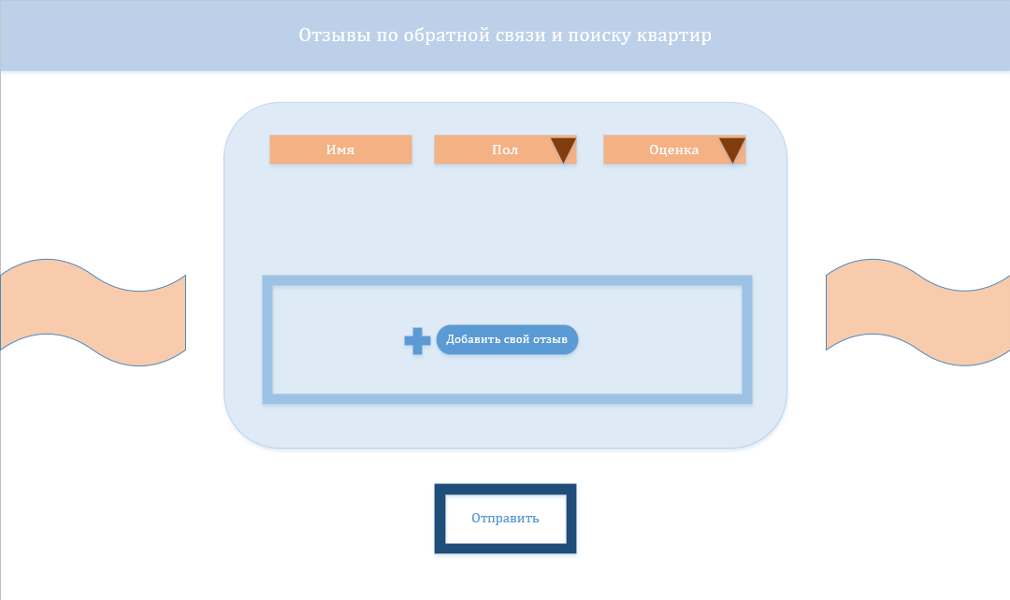

*

«Имя»:

1. Обязательное для заполнения.

2. Длина не должна превышать 20 символов при этом не менее 2 символов.

3. Разрешены только буквенные символы.

«Пол»:

4. По умолчанию выбран мужской пол

5. Выбор поля осуществляется через выпадающее окно. Опции выбор: «Мужской» / «Женский».

«Оценка»:

1. Обязательное для заполнения.
2. По умолчанию пустое

«Добавить свой отзыв»:

8. Обязательное для заполнения.

9. Содержит до 1000 символов

10. Запрещены специальные символы, кроме знаков препинания и перевода строки

«Отправить»

11. По умолчанию - не активна (Disabled)

12. Если введенные данные НЕ корректны – Кнопка полупрозрачная (неактивна), не появится галочка 

13. Если введенные данные корректны – Кнопка активна (голубого цвета)

**Проанализировать требования к форме и определить набор тестовых данных на основании EP, BVA, EG (составление спецификации требований).**

|  |  |  |  |
| --- | --- | --- | --- |
| **Поле** | **OK/NOK** | **Значение** | **Комментарий** |
| Имя | OK  NOK | Ян  Радиолимфаденография  АнАстасИя  Nastya  Тдуьылатврхйствеивдкам  Льлксьаооавдулсдбазщлпаш  Ллщалтрдбногбрдкуеир  иаоущкнвртыиузалвтыец  Я  3857423579046  ?%»»№**%()  <Пустое поле> | 2 символа нижний регистр  20 символов нижний регистр  9 символов смешанный регистр  6 символов латиница  Длина 72 символа  Длина 21 символ  Длина 1 символ  Цифры  Специальные символы  <Пустое поле> |
| Пол | OK | Мужской / Женский | Выбор поля осуществляется через выпадающее окно, где по умолчанию выбран мужской пол |
| Оценка | ОК  NOK | 5  <Пустое поле> | Выбор поля осуществляется через выпадающее окно от 1 до 5  <Пустое поле> |
| Отзыв | ОК  NOK | Сайт супер,  таких красивых квартир нигде не видел, кроме этой компании. Всем рекомендую покупку квартиры в данной организации!!!!  Т  Все super  Лоро ким34ки(…)лдтк3ус4р  Cайт №»/$&*^ Младенец со сплошной заливкой  Мо3катчлш(…)льс3л  Тооу7(…)дкщал  <Пустое поле> | Длина 216 символов  Длина 1 символ  Использование латиницы  1000 символов  Использование специальных символов  Длина 1027 символов  Длина 1001 символ  <Пустое поле> |

**Разработать шаблона теста на основании CE.**

|  |  |
| --- | --- |
| Действие | Ожидаемый результат |
| 1. Открыть форму отправки отзыва организации | - Форма открыта  - Все поля, кроме поля «Пол», пустые  - Кнопка «Отправить» неактивна (полупрозрачная) |
| 1. Заполнить поля формы:   - Имя  - Пол  - Оценка  - Текст | - Поле «Пол» и «Оценка» изменяется при нажатии стрелочки, которая символизирует о выпадающем окне с вариантами  - Поля заполнены  - При введении корректных данных кнопка «Отправить» активна (имеет голубой цвет)  - При введении НЕ корректных данных кнопка «Отправить» неактивна (Полупрозрачная). Ошибки показаны под полем красным цветом |
| 1. Нажать кнопку «Отправить» | Анимация нажатия кнопки отработала.  Появилась галочка Флажок со сплошной заливкойс надписью о том, что отзыв размещен |

**Написать тест-кейсы на основании первоначальных требований, тестовых данных и шагов теста (не меньше 3х позитивных, 3х негативных).**

Тест-кейс №1 Минимальное количество символов в поле «Имя». (Позитивный)

|  |  |
| --- | --- |
| Действие | Ожидаемый результат |
| 1. Открыть форму отправки отзыва организации | - Форма открыта  - Все поля, кроме поля «Пол», пустые  - Кнопка «Отправить» неактивна (Полупрозрачная) |
| 1. Заполнить поля формы:   Имя – Ян  Пол – мужской  Оценка – 5  Текст – «Т» | - Поля заполнены  - Кнопка «Отправить» активна (Имеет голубой цвет) |
| 1. Нажать кнопку «Отправить» | Анимация нажатия кнопки отработала.  Появилась галочка Флажок со сплошной заливкойс надписью о том, что отзыв размещен |

Тест-кейс №2 Выбор женского пола. (Позитивный)

|  |  |
| --- | --- |
| Действие | Ожидаемый результат |
| 1. Открыть форму отправки отзыва организации | - Форма открыта  - Все поля, кроме поля «Пол», пустые  - Кнопка «Отправить» неактивна (Полупрозрачная) |
| 1. Заполнить поля формы:   Имя – АнАстасИя  Пол – женский  Оценка – 5  Текст – «Все super» | - Поля заполнены  - Кнопка «Отправить» активна (Имеет голубой цвет) |
| 1. Нажать кнопку «Отправить» | Анимация нажатия кнопки отработала.  Появилась галочка Флажок со сплошной заливкойс надписью о том, что отзыв размещен |

Тест-кейс №3 Максимально количество символов в поле «Отзыв». (Позитивный)

|  |  |
| --- | --- |
| Действие | Ожидаемый результат |
| 1. Открыть форму отправки отзыва организации | - Форма открыта  - Все поля, кроме поля «Пол», пустые  - Кнопка «Отправить» неактивна (Полупрозрачная) |
| 1. Заполнить поля формы:   Имя – Радиолимфаденография  Пол – женский  Оценка – 5  Текст – «Лоро ким34ки(…)лдтк3ус4р» | - Поля заполнены  - Кнопка «Отправить» активна (Имеет голубой цвет) |
| 1. Нажать кнопку «Отправить» | Анимация нажатия кнопки отработала.  Появилась галочка Флажок со сплошной заливкойс надписью о том, что отзыв размещен |

Тест-кейс №4 Количество символов в поле «Имя» меньше минимальной. (Негативный)

|  |  |
| --- | --- |
| Действие | Ожидаемый результат |
| 1. Открыть форму отправки отзыва организации | - Форма открыта  - Все поля, кроме поля «Пол», пустые  - Кнопка «Отправить» неактивна (Полупрозрачная) |
| 1. Заполнить поля формы:   Имя – Я  Пол – женский  Оценка – 5  Текст – «Т» | - Поле «Имя» - под полем красным текстом напишут об ошибке  - Кнопка «Отправить» неактивна (Полупрозрачная) |
| 1. Нажать кнопку «Отправить» | Анимация нажатия кнопки не отработала  Кнопка до сих пор полупрозрачная  Отзыв не размещен |

Тест-кейс №5 Пустое значение в поле «Оценка». (Негативный)

|  |  |
| --- | --- |
| Действие | Ожидаемый результат |
| 1. Открыть форму отправки отзыва организации | - Форма открыта  - Все поля, кроме поля «Пол», пустые  - Кнопка «Отправить» неактивна (Полупрозрачная) |
| 1. Заполнить поля формы:   Имя – Nastya  Пол – Мужской  Оценка –  Текст – Сайт супер, таких красивых квартир нигде не видел, кроме этой компании. Всем рекомендую покупку квартиры в данной организации!!!! 100% | - Поле «Оценка» - под полем красным текстом напишут об ошибке  - Кнопка «Отправить» неактивна (Полупрозрачная) |
| 1. Нажать кнопку «Отправить» | Анимация нажатия кнопки не отработала  Кнопка до сих пор полупрозрачная  Отзыв не размещен |

Тест-кейс №6 Специальные символы в поле «Отзыв». (Негативный)

|  |  |
| --- | --- |
| Действие | Ожидаемый результат |
| 1. Открыть форму отправки отзыва организации | - Форма открыта  - Все поля, кроме поля «Пол», пустые  - Кнопка «Отправить» неактивна (Полупрозрачная) |
| 1. Заполнить поля формы:   Имя – Ян  Пол – женский  Оценка – 5  Текст – «Cайт №»/$&*^ Младенец со сплошной заливкой» | - Поле «Текст» - под полем красным текстом напишут об ошибке  - Кнопка «Отправить» неактивна (Полупрозрачная) |
| 1. Нажать кнопку «Отправить» | Анимация нажатия кнопки не отработала  Кнопка до сих пор полупрозрачная  Отзыв не размещен |

**Матрица соответствия требований на основании сделанных тест кейсов**

|  |  |  |  |  |  |  |  |  |  |  |  |  |  |
| --- | --- | --- | --- | --- | --- | --- | --- | --- | --- | --- | --- | --- | --- |
|  | **1** | **2** | **3** | **4** | **5** | **6** | **7** | **8** | **9** | **10** | **11** | **12** | **13** |
| **Тк-1** |  |  |  |  |  |  |  |  |  |  |  |  |  |
| **Тк-2** |  |  |  |  |  |  |  |  |  |  |  |  |  |
| **Тк-3** |  |  |  |  |  |  |  |  |  |  |  |  |  |
| **Тк-4** |  |  |  |  |  |  |  |  |  |  |  |  |  |
| **Тк-5** |  |  |  |  |  |  |  |  |  |  |  |  |  |
| **Тк-6** |  |  |  |  |  |  |  |  |  |  |  |  |  |

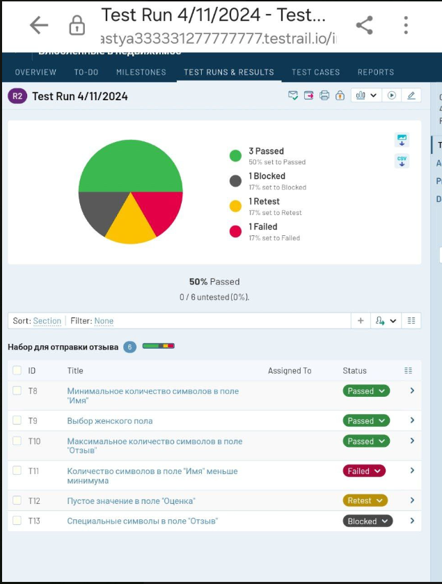Покрытие требований к функционалу тест-кейсов составляет 61%

**Вывод:** Проведенная лабораторная работа по созданию верификационных и валидационных испытаний для проекта веб-сайта показала важность тщательного тестирования. С учетом тестового покрытия в 100% было охвачено всё функциональное и нефункциональное поведение веб-сайта. Результаты испытаний показали, что из шести текст-кейсов прошли только три, что составило 50% успешного прохождения. Это свидетельствует о необходимости дополнительного анализа и улучшения качества испытаний для обеспечения более высокой степени надежности и качества веб-сайта.